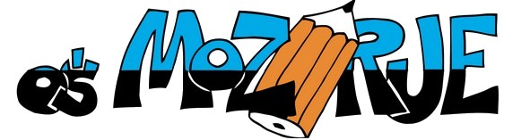
POŠ Šmihel
Učna gradiva za šolsko leto 2021/22

3. RAZRED
Tretješolci prejmejo učbenike in delovne zvezke v začetku šolskega leta brezplačno v šoli.

UČBENIKI (SE OB KONCU LETA VRNEJO) | ISBN | ZALOŽBA
- LILI IN BINE 3  berilo | 12785 | ROKUS  KLETT
- LILI IN BINE 3  učbenik za slovenščino | 12761 | ROKUS  KLETT
DELOVNI ZVEZKI (OSTANEJO OTROKOVA LAST)
- NOVI PRIJATELJI 3  medpredmetni učni komplet  (samostojni DZ za MAT, SLO in SPO) | 31206 | ROKUS  KLETT
OSTALE POTREBŠČINE

- 3 veliki črtasti zvezki, 60-listni (SLJ, SPO, ANG)
- 1 zvezek A4 karo, 1x1 cm (MAT)
- 1 zvezek A4 črtasti z vmesno črto, ABC zvezek s pisanimi črkami (SLJ)
- 1 mali črtasti zvezek, (beležka)
- flomastri
- barvice
- nalivno pero
- lepilo (tekoče in v stiku)
- šilček s posodico
- radirka
- otroške škarje
- svinčniki HB
- šablona NOMA z liki (30 cm)
- risalni blok
- voščenke
- vodene barvice
- paleta za mešanje barv, lonček
- čopiči: 3 ploščati različne širine in 2 okrogla, različno tanka
- kolaž papir (A4, 20-listni)
- šolski copati z gumijastim podplatom
- 2 vrečki iz blaga (za športno opremo in copate)
- športna oblačila (kratke hlače, majica ali trenerka)
- manjši nahrbtnik za športne dneve in druge aktivnosti
- kartonasta mapa z elastiko A4
- šolska torba

